# 网购物料链接

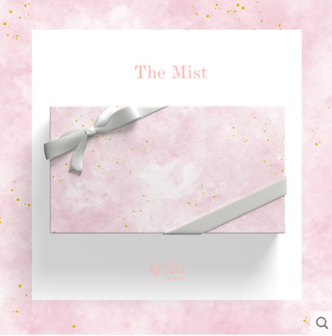

盒子： 店员自备5个(小店) 或3个(大店) 大小不同的快递盒或产品盒，盒子最大不超过40CM，最小不超过10CM。

包装： 购买包装纸和彩带，联系客服提供包装教程，按照教程包装好即可。

**物料采购：**

**包装纸：雾霭氤氲粉金纸50X70CM 9.8元/2张，下单2份(小店) 或3份(大店)**

**彩带：象牙白丝带25MM*3M 7.8元/1卷，下单2卷(小店) 或3卷(大店)**

**包装纸费用约：52.8（大店）/ 35.2（小店）**

网页链接：

https://detail.tmall.com/item.htm?spm=a1z0d.6639537.1997196601.244.18ac7484nZUVsT&id=651373790805&skuId=4871919863063

手淘链接：

【淘宝】https://m.tb.cn/h.frp4dwK?tk=nj5K2joOTvu「ISU一树设计 包装纸教师节粉色可爱少女心ins风礼品纸男女朋友节日纪念日送礼物包装手工折纸」

点击链接直接打开

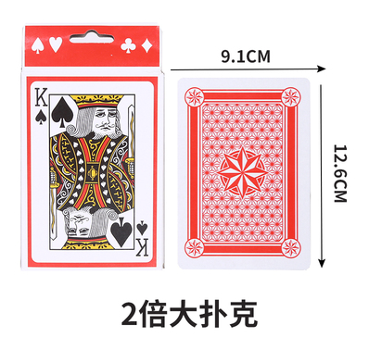

**扑克牌纸牌 4.75元**

**规格数量：2倍大尺寸 1份**

**链接：**

https://item.taobao.com/item.htm?id=520911897696

**扑克牌纸牌 4.75元**

**规格数量：2倍大尺寸 1份**

**链接：**

https://item.taobao.com/item.htm?id=520911897696